REQUERIMENTO Nº 1019/09

**De Providências**

“Quanto à possibilidade de substituição do poste de concreto que se encontra trincado e já inclinado, localizado na Rua Mato Grosso, em frente ao numeral 157, esquina com a Rua Roraima, no Bairro Vila Grego II”.

**Considerando-se** que, a moradora procurou por este vereador solicitando por uma providência quanto à possibilidade de substituição do poste de concreto, que se encontra trincado e já inclinado, localizado na Rua Mato Grosso, em frente ao numeral 157, esquina com a Rua Roraima, na Vila Grego II (foto anexa);

**Considerando-se** que, a moradora já solicitou providências há um mês e ainda não foi atendida, e

**Considerando-se** que, há risco de acidentes, caso o poste venha a cair,

**REQUEIRO** à Mesa, na forma regimental, depois de ouvido o Plenário, oficiar ao Senhor Prefeito Municipal, solicitando-lhe providências junto ao setor competente, quanto à possibilidade de substituição do poste de concreto que se encontra trincado e já inclinado, localizado na Rua Mato Grosso, em frente ao numeral 157, esquina com a Rua Roraima, no Bairro Vila Grego II.

Plenário “Dr. Tancredo Neves”, em 29 de abril de 2009.

**José Luis Fornasari**

**“Joi Fornasari”**

-Vereador-

(Fls. 2 – Requerimento nº 1019/09)

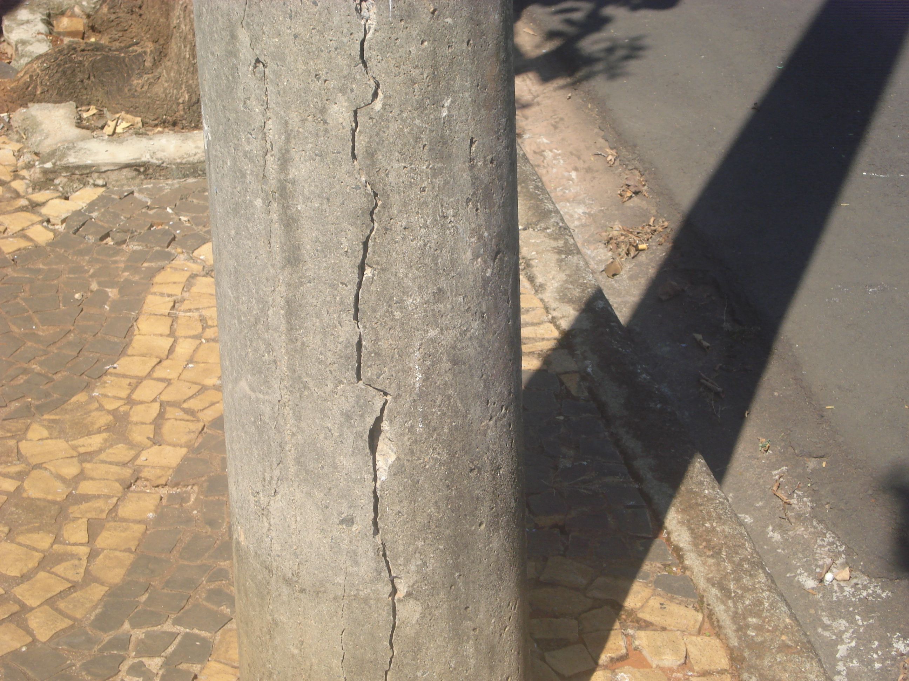

“Quanto à possibilidade de substituição do poste de concreto que se encontra trincado e já inclinado, localizado na Rua Mato Grosso, em frente ao numeral 157, esquina com a Rua Roraima, na Vila Grego II”.

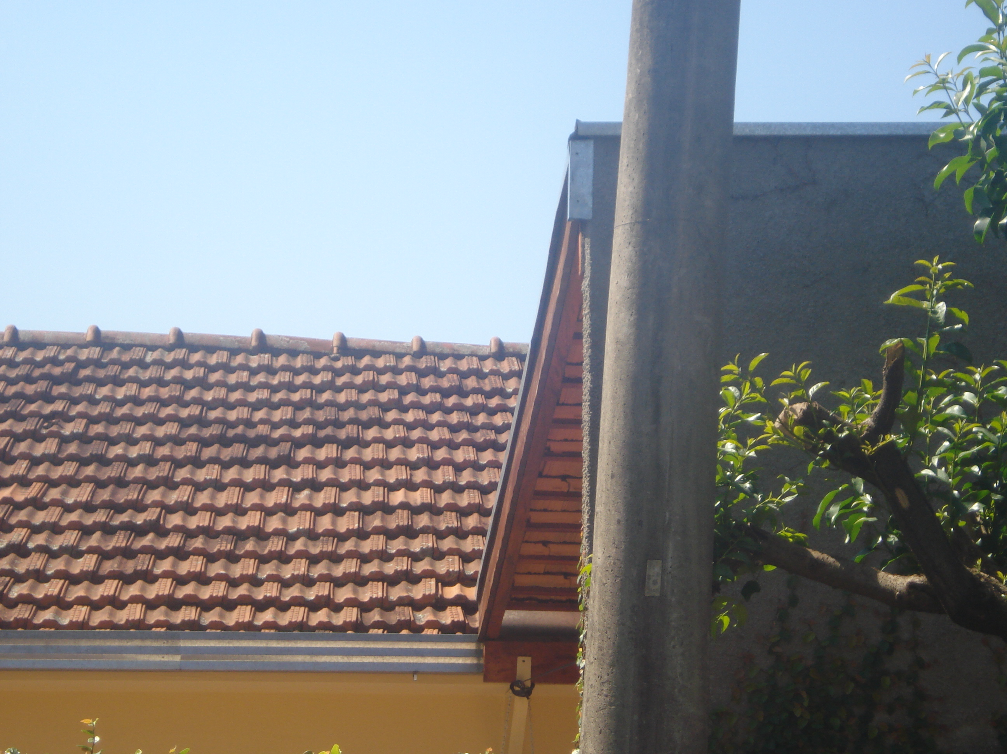

29/4/2009